인천지방법원

판 결

사건 202 2가단225940 손해배상( 기)

원고 M ( <영문명>)

<주소>

소송대리인 법무법인 안민 담당변호사 A, B, 구본균, D
피고 E ( <영문명>)

<주소>

소송대리인 변호사 F 소송복대리인 변호사 G
변론종결 2024. 3. 8.

판결선고 2024. 4. 19.

주 문
- 피 고 는 원 고 에 게 396,103,733 원 과 그 중 20,406,377 원 에 대 하 여 는 2022. 5. 7. 부 터,

375,697,356원에 대하여는 2022. 4. 19.부터 각 갚는 날까지 연 12%의 비율로 계산한 돈을 지 급하라.
- 소송비용은 피고가 부담한다.

- 제1항은 가집행할 수 있다.

청 구 취 지

주문과 같다.

이 유

인정사실
가. 원고는 중국 청도시에서 전자상거래업 등을 하고 있고, 피고는 중국 국적자로 국내에서 전자상 거래 소매업 등을 하고 있다.
나. 원고와 피고는 2019. 6. 24.경 중국 청도시에서 아래 표 기재 내용과 같이 협력협의 계약(이하

이 사건 계약이라 한다 )을 체결하였다.
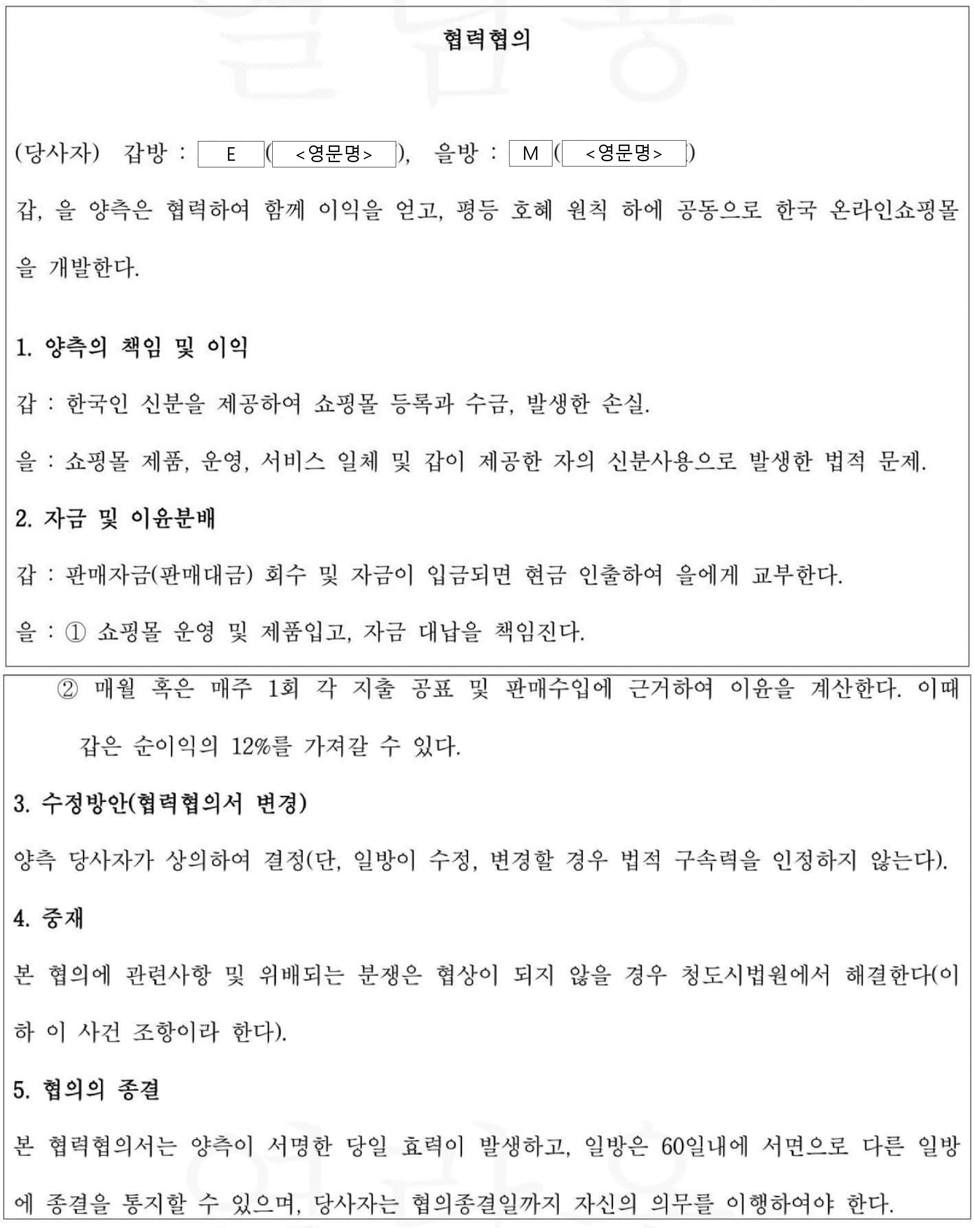

다. 피고는 E(<영문명>), H(<영문명>), I(<영문명>), J(<영문명>), K(<영문명>), L(<영문명>) (이하 H 외 5인이라 한다)와 협의하여 각 사업자등록을 한 후 플랫폼 사업자인 쿠팡, 위메프, 티몬 에 온라인쇼핑몰 판매자 가입을 신청하도록 하여, 그 가입주소인 URL(인트넷상의 파일주소) 및 아이디, 비밀번호, 사업자의 통장사본, 사업자등록증 등 일체를 교부받아 이를 원고에게 제공하였 다.
라. 원고는 피고가 제공한 온라인쇼핑몰 7개소를 관리하며 소비자들이 각 주문한 상품을 판매하였 고, 위 판매대금은 피고 및 H 외 5인의 통장계좌로 입금되었다.
마. 피고는 피고를 포함한 7인 명의로 개설(등록)된 온라인 쇼핑물에서 원고가 판매한 물품 대금을 매주, 또는 매월 정기적으로 인출하여 피고에 대한 약정 배분금 12%를 공제한 후 나머지 금액 중 일부 금액을 원고에게 송금해 주었다.
바. 피고는 2022. 3.경 피고 외 6인 명의로 개설된 온라인쇼핑몰의 아이디와 비밀번호를 각 변경한 후 그 때까지 원고가 판매한 물품 대금을 지급하지 않고 있다.
사. 피고는 2021. 11. 1.경부터 H 외 5인의 계좌로 475,441,426원의 물품 판매대금(그에 해당 하는 매출원가는 366,181,600원이다)을 수령하였는데, 그 중 66,226,514원을 원고에게 지급하 였고, 23,189,06 4원을 2022. 5 .경 K( <영문명> )의 계좌로 입금하였다.
[ 인정근거] 일부 다툼 없음, 갑 제1 내지 1 0호증의 각 기재, 변론 전체의 취지

본안전항변에 관하여(국제재판관할, 중재) 가. 피고의 주장
- 이 사건 계약 중 이 사건 조항은 그에 관한 분쟁을 중국 청도시법원에서 해결하는 것으로 정하고 있어 대한민국 법원은 이 사건 계약에 관한 분쟁에 대하여 국제재판관할권을 갖지 않으므로, 이 사 건 소는 부적법하다.
- 이 사건 조항은 그에 관한 분쟁을 중국 청도시 법원의 중재에 의하기로 하는 중재합의 조항을 두 고 있으므로, 중재에 의하지 않고 제기된 이 사건 소는 부적법하다.

나. 판단
- 이 사건 소의 적법 여부에 관한 준거법
소송의 절차에 관하여는 법정지법이 적용되는 것이 원칙이므로, 이 사건 소가 대한민국 법원에 계

속된 이상 그 적법 여부에 관하여는 법정지법인 대한민국 법이 준거법이 된다.

국제재판관할권의 존부 가) 관련법리
국제사법 제2조 제1항은 "법원은 당사자 또는 분쟁이 된 사안이 대한민국과 실질적 관련이 있는 경 우에 국제재판관할권을 가진다. 이 경우 법원은 실질적 관련의 유무를 판단함에 있어 국제재판관할 배분의 이념에 부합하는 합리적인 원칙에 따라야 한다."라고 정하고 있다. '실질적 관련'은 대한민 국 법원이 재판관할권을 행사하는 것을 정당화할 정도로 당사자 또는 분쟁이 된 사안과 관련성이 있 는 것을 뜻한다. 이를 판단할 때에는 당사자의 공평, 재판의 적정, 신속과 경제 등 국제재판관할 배 분의 이념에 부합하는 합리적인 원칙에 따라야 한다. 구체적으로는 당사자의 공평, 편의, 예측가능 성과 같은 개인적인 이익뿐만 아니라, 재판의 적정, 신속, 효율, 판결의 실효성과 같은 법원이나 국 가의 이익도 함께 고려하여야 한다. 이처럼 다양한 국재재판관할의 이익 중 어떠한 이익을 보호할 필요가 있는지는 개별 사건에서 실질적 관련성 유무를 합리적으로 판단하여 결정하여야 하고, 국제 사법 제2조 제2항은 "법원은 국내법의 관할 규정을 참작하여 국제재판관할권의 유무를 판단하되, 제1항의 규정의 취지에 비추어 국제재판관할의 특수성을 충분히 고려하여야 한다."라고 정하여 제1 항에서 정한 실질적 관련성을 판단하는 구체적 기준 또는 방법으로 국내법의 관할 규정을 제시한 다. 따라서 민사소송법 관할 규정은 국제재판관할권을 판단하는 데 가장 중요한 판단 기준으로 작 용하는 것이며, 국제재판관할권은 배타적인 것이 아니라 병존할 수도 있는 것이므로 지리, 언어, 통 신의 편의, 법률의 적용과 해석 등의 측면에서 다른 나라 법원이 대한민국 법원보다 더 편리하다는 것만으로 대한민국 법원의 재판관할권을 쉽게 부정해서는 안 된다(대법원 2021. 3. 25. 선고 201 8다230588 판결 등 참조).
나) 이 사건의 경우

이 사건 청구는 중국 국민인 원고가 중국 국민이지만 대한민국에 거주하는 피고를 상대로 대한민국 영토 내에서 발생한 불법행위로 인한 손해배상을 구하는 것이므로, 국제사법 제1조가 규정하고 있 는 외국적 요소가 있는 법률관계에 관한 분쟁이다. 따라서 대한민국 법원에 이 사건에 관한 국제재 판관할권이 있는지 여부는 국제사법의 관련 규정 및 국제재판관할 배분의 이념에 따라 판단하여야 한다.

앞서 인정한 사실관계와 각 증거에 변론 전체의 취지를 더하여 인정할 수 있는 다음과 같은 사정들, 즉 ➀ 원고가 피고에게 선택적으로 구하는 손해배상청구는 그 불법행위지가 대한민국이므로, 대한 민국은 민사소송법 제18조에 따른 특별재판적 소재지인 점, ② 대한민국은 피고의 재산이 있는 곳 으로 보여 민사소송법 제11조에 따른 특별재판적 소재지인 점, ③ 원고가 주장하는 불법행위에 관 한 준거법은 대한민국 법이고, 이 사건 사안은 대한민국에서 판매한 물품대금의 횡령 여부로 대한 민국에 심리에 필요한 증거들을 확보할 수 있고, ➃ 피고로서도 소송대리인을 선임하여 대한민법 법원에서 원고의 청구를 다투고 있는 점 등에 비추어 보면, 이 사건에 관하여 대한민국 법원에 국제 재판관할권이 있다고 보는 것이 타당하다. 따라서 피고의 이 부분 본안전항변은 받아들이지 않는 다.
- 중재합의 위반 여부 가) 관련법령
중재법 제2조 제1항<각주1>에 따르면 대한민국의 중재법은 중재지가 대한민국인 경우에 적용한 다. 다만 중재법 제9조의 경우 중재지가 대한민국이 아닌 경우에도 적용하며, 제9조 제1항 단서<각 주2>는 중재 합의가 없거나 무효이거나 효력을 상실하였거나 그 이행이 불가능한 경우에는 중재 합 의가 있다는 항변에도 불구하고 그 소를 각하하지 않고 심리하여야 한다고 규정하고 있다. 따라서 중재지가 대한민국이 아닌 외국의 경우, 계약서상 중재조항이 해당 국가의 중재법에 따라 유효한 중재조항인지 우선 판단하여야 한다.
나) 이 사건의 경우
이 사건 조항의 유효 여부는 중화인민공화국의 중재법에 따른 판단이 선행되어야 하는데, 이 사건 조항은 중재를 청구하는 의사표시가 불명확하거나, 중재 기구의 명칭을 기재하지 않거나, 불명확하 게 기재하는 등 중화인민공화국 중재법 제16조 후단에서 정한 유효한 중재 합의의 내용을 갖추었다 고 볼 수 없다.
따라서 피고의 이 부분 본안전항변도 받아들이지 않는다.

본안에 관한 판단
가. 앞서 본 인정사실에 의하면 피고는 이 사건 계약에 따라 원고가 판매한 물품의 대금을 보관하는 지위에서 판매 대금 475,441,426원을 수령하였음에도 그 중 계약에 따른 원고의 몫을 반환하지

않고 횡령하였으므로 그로 인한 손해를 배상하여야 한다(원고의 선택정 청구 중 횡령에 따른 손해 배상 청구를 받아들였다).
나. 손해액에 관하여 보건대, 원고가 판매한 물품의 매출원가는 366,181,600원이므로 순이익은 109,259,826원(475,441,426원 - 336,181,600원)이고, 그 중 피고의 몫은 순이익의 12%이 므로 13,111,179원(109,259,826원 × 0.12)이 된다.. 따라서 피고는 475,441,426원에서 자
신의 몫 13,111,179원을 공제한 462,330,247원 중 원고가 지급받은 66,226,514원을 공제한 나머지 396,103,73 3원을 지급하여야 한다.
다. 그렇다면 피고는 원고에게 396,103,733원과 그 중 20,406,377원(2022. 5.경 K 계좌로 입 금된 돈 중 원고 몫)에 대하여는 2022. 5. 7.부터, 나머지 375,697,356원에 대하여는 이 사건 소 장 송달 다음날인 2022. 4. 19.부터 각 갚는 날까지 연 12%의 비율로 계산한 지연손해금을 지급 할 의무가 있다.

결론
원고의 청구를 인용한다.

판사 김성대

각주1: 제2조(적용 범위) ➀ 이 법은 제21조에 따른 중재지(仲裁地)가 대한민국인 경우에 적용한다. 다만, 제9조 와 제10조는 중재지가 아직 정해지지 아니하였거나 대한민국이 아닌 경우에도 적용하며, 제37조와 제39조는 중 재지가 대한민국이 아닌 경우에도 적용한다.
각주2: 제9조(중재합의와 법원에의 제소) ➀ 중재합의의 대상인 분쟁에 관하여 소가 제기된 경우에 피고가 중재 합의가 있다는 항변(抗辯)을 하였을 때에는 법원은 그 소를 각하(却下)하여야 한다. 다만, 중재합의가 없거나 무 효이거나 효력을 상실하였거나 그 이행이 불가능한 경우에는 그러하지 아니하다.

